附件4-1

黔南州委宣传部2023年度部门预算绩效自评报告

为深入贯彻《中共贵州省委 贵州省人民政府关于全面实施预算绩效管理的实施意见》（黔党发〔2019〕29号）以及州委办州政府办关于印发《黔南州预算绩效管理工作实施方案》（黔南委办字〔2020〕59号）的精神，根据《黔南州财政局关于开展2023年度预算支出绩效自评及自评结果公开工作的通知》的要求，现将黔南州委宣传部2023年度部门预算绩效自评报告如下：
一、整体支出绩效自评情况
（一）单位职能概述
1.拟订宣传思想文化工作方针政策和事业发展总体规划，统筹协调推进全州宣传思想文化领域法治建设，按照州委统一部署，协调宣传思想文化系统各部门之间的工作。
2.统筹协调党的意识形态工作，贯彻落实州委关于意识形态工作决策部署，协调开展意识形态工作责任制落实和日常监督检查，结合巡视巡察工作开展专项检查。
3.统筹指导协调全州理论研究、理论学习、理论宣传工作，组织协调开展全州理论武装工作，组织实施马克思主义理论研究和建设工程。
4.研究部署全州思想政治工作，配合州委组织部做好党员教育工作，指导编写党员教育教材，会同有关部门研究和改进群众思想教育工作。
5.统筹分析研判和引导社会舆论，指导协调州各新闻单位工作，协调省内新闻单位在黔南分支机构等加强涉黔南新闻报道，组织全州突发公共事件应急新闻工作。
6.拟订全州新闻出版业的管理政策并督促落实，管理新闻出版行政事务，组织协调有关行政审批工作，统筹规划和指导协调新闻出版事业、产业发展，监督管理出版物内容和质量，监督管理印刷业，管理著作权；组织指导协调全州“扫黄打非”工作；负责有关省内新闻单位在黔南分支机构等的监督管理，负责全州新闻记者证的管理。
7.从宏观上统筹指导协调全州互联网宣传和信息内容管理工作；统筹协调全州数字新媒体的建设和管理。
8.从宏观上统筹指导协调推动全州精神文化产品的创作和生产，协调组织中华优秀传统文化传承发展有关工作，指导协调推动黔南民族特色文化强州建设。
9.负责管理全州电影行政事务，指导监管全州电影制片、发行、放映工作，组织对电影内容进行审查，指导协调全州性重大电影活动，承担在黔南申报立项的对外合作制片的初审和报批等工作。
10.对全州新闻出版、广播影视、文化艺术业改革发展研究提出政策措施办法，统筹指导、协调推动全州文化体制改革和文化事业、文化产业及旅游业发展；承担州文化体制改革和发展工作领导小组日常工作。
11.统筹指导全州舆情信息工作，组织协调开展州内外舆情信息收集分析研判工作，跟踪了解、研究掌握全州宣传舆情动态。
12.统筹规划全州对外宣传工作，负责拟定全州对外宣传工作战略规划，组织协调国内国际传播能力建设，统筹协调黔南民族特色文化走出去工作。
13.参与组织协调推动全州重要会议、重大活动、重大主题的对外宣传，会同有关部门做好境外记者来黔南采访事务方面的工作。
14.统筹协调组织开展全州新闻发布工作，承担州委、州政府新闻发布有关组织协调工作，指导州政府各部门和各县（市）的新闻发布工作，拟订新闻发布口径，推动新闻发言人制度建设。
15.统筹指导协调全州精神文明建设，组织开展群众性精神文明创建活动，负责协调开展网上精神文明建设；承担州精神文明建设指导委员会的日常工作。统筹开展全民国防教育工作。
16.受州委委托，会同州委组织部管理新闻、文化、出版、社会科学研究和互联网信息等方面州直宣传文化单位的领导干部；对县（市）党委宣传部部长的任免提出意见；负责有关重要宣传舆论阵地和重要岗位领导干部管理；负责组织开展宣传思想文化系统干部教育培训和人才工作。
17.对州互联网信息办公室互联网宣传和信息内容管理方面的工作实施方针、政策的指导；归口管理州委网络安全和信息化委员会办公室、州融媒体中心。
18.结合职能职责，做好军民融合、乡村振兴等相关工作；负责本部门、本行业领域的安全生产和消防安全工作。
19.完成州委、州政府和省委宣传部、省委文明办交办的其他任务。
（二）2023年的年度工作目标完成情况
2023年，我部绩效自评项目共14个，州本级项目8个（其中特定目标－原列单位事业发展1个，特定目标－单位发展专项7个），上级项目6个（上年结转项目1个），均已全面完成工作目标任务。
（三）2023年财政经费下达及预算执行情况
1.财政经费下达情况：工资福利支出551.04万元，商品和服务支出2341.76万元，对个人和家庭的补助84.44万元，专项业务费0万元，项目经费2386.48万元（其中，州本级安排1713.54万元，上级项目672.94万元）。
2.全年预算数为2981.4035元，全年执行数为2978.7705元，预算完成率为99.91%。
二、项目支出绩效自评情况
（一）州本级资金安排的项目
2023年州本级安排项目共8个，分别为：高质量发展、新闻宣传与对外宣传、精神文明建设、文产文艺和电影、出版传媒监管、理论武装、2022年度人才发展专项资金、2023年黔南州春节慰问全国全省道德模范（提名奖）和黔南骄傲人物。全年预算数为1786.69万元，调整预算数为1713.54万元，全年执行数为1699.08万元，结余14.46万元（为正常结余，工作已全面完成，有效节约资金），执行率为99.16%。
（二）上级资金安排的项目
2023年上级安排项目共6个，分别为：2023年文化事业建设费、2023年文化事业建设费（第二批）、2023年贵州省省级农村电影公益放映场次补助资金、2023年农村电影中央补助资金、出版传媒事业发展专项资金、2022年文化事业建设费（上年结转）。全年预算数为672.94万元，全年执行数为568.182万元，结余104.76万元（为2023年文化事业建设项目，计划2024年使用资金），执行率为84%。
- 工作取得的成效
（一）理论武装进一步深化。州委理论学习中心组共开展理论学习中心组学习12次，组织带动全州各级党委（党组）开展5000余次，其中县市4000余次，州直部门700余次。持续推进“理论宣传二人讲”工作，全州累计开展宣讲1.1万余场次，覆盖380万余人次。全州已组建“理论宣传二人讲”宣讲队伍320余支，共开展宣讲1100余场。
（二）主流舆论不断巩固壮大。全国两会期间，依托“只争朝夕抓落实 凝心聚力促发展”2023全国两会贵州“云上展馆”项目展出黔南相关图片59幅，置入黔南州宣传视频1条，展厅背景音乐选用《山水黔南》歌曲。量身定制《只争朝夕抓落实 凝心聚力促发展——多彩贵州·绿博黔南》明信片，在京出席两会代表在明信片上写下寄语，为多彩贵州点赞、为黔南州点赞。围绕“贯彻二十大 实现新跃升”“高质量发展和推进现代化建设”“打造荔波成为世界级旅游景区”等主题在央媒、省媒重点栏目、重点版面推出系列报道。2月13日《人民日报》头版刊发单条新闻《在落实上下真功、求实效》；4月9日，《人民日报》头版刊发综合报道《贵州深入推进新型工业化（新时代新征程新伟业·坚定不移推动高质量发展）》，4月9日央视新闻频道《焦点访谈》栏目刊播综合报道《中国路“桥”见贵州》；编写8期《外宣工作动态》，得到州委领导批示。新闻发布方面，9月在贵阳成功举办“贯彻党的二十大精神·推动贵州高质量发展黔南专场新闻发布会”，发布会当天，《人民日报》整版刊发题为《贵州黔南州：谱写多彩贵州现代化建设黔南新篇章》报道，贵州广播电视台直播团队对当天的发布会实况进行视频直播，在线观看人次达到70万+，中央省级媒体发布相关稿件50余篇，累计阅读量达100万+。
（三）文化产业和文艺事业繁荣发展。圆满完成第十九届深圳文博会组团参展任务；全州获得省级文旅融合创新示范项目3个，提名项目1个，总量排全省第二；落地文旅基金项目1个，0.15亿元，获省委宣传部推荐尽调项目2个；2023年指导全州完成影视剧组（含微短剧、综艺）签约160余部，占年度引进任务数145.45%，已拍摄70部，影视业复苏态势明显；开展黔南州第二届文艺创作扶持项目遴选，7个拟扶持重点项目已兑现扶持资金38万元，项目完成率都达到70%以上；扶持开展文艺创作培训班6期；指导州文联组织对12个主题文艺创作开展了扶持，进一步提振了文艺创作信心；剧本《生生长流》和报告文学《超越》获贵州省优秀文艺奖，数量全省第三；石玉秋等代表黔南荣获2023年多彩贵州歌唱大赛原生态唱法三等奖；12件美术作品入选国家级展览并获奖；首届多彩贵州美术大赛，我州伍国春、刘梦、杨林等获奖，46件作品入展，数量居全省第一方阵；已组织赴浙江、广州、深圳、南宁、重庆、武汉等地开展外出招商推介和影视专题推介，开展文化产业宣传推广活动；在全省率先组织文创产业和影视产业高质量发展扶持奖励项目申报，建立了规上文创企业库，投入资金140余万元对28家文创影视企业开展扶持奖励，有效提振了行业信心，在文创领域反响热烈；积极推动首届文旅创意设计大赛作品转化运用，2023年以来销售及订单超500万元；组织黔南州第二届文旅创意设计大赛，大赛共有北京、上海、海南等20个省市，共计2153件作品参赛，另有意大利、波兰的设计师和大学参赛，邀请长沙、西安、贵阳等省会城市文创专家聚首黔南开展文创产业培训及评审，并召开研讨会，围绕作品质量和市场转化献计献策，评选出27件获奖作品；成功举办黔南州文化产业繁荣发展能力提升专题培训班。
（四）精神文明建设成效明显。认真对照2023年“文明在行动·满意在贵州”活动考核方案，坚持用好“一日一抽查、一周一调度、一月一推进、一季一考评、半年一小结、一年一考核”的调度机制，全面构建以“七个一机制”为主体的作战体系，坚持“书记抓、抓书记，重点抓、抓重点，基层抓、抓基层，日常抓、抓日常”，推动“文明在行动·满意在贵州”活动提档升级、提质增效。组织召开6次“文明在行动·满意在黔南”暨乡镇环境整治推进会，下发党政“一把手”工作提示12份，开展了2023年“文明在行动·满意在贵州”活动检查评估。通过公安视频监控系统抽查县（市）110余次，召开视频调度会28次；同时安排骨干力量组成两个暗访组开展常态化暗访督查160余次，印发整改通知146期，督促整改问题2600余个，推动精神文明创建活动常态长效。2023年我州在全省“文明在行动.满意在贵州”活动综合测评中取得全省第三名的好成绩。在全州12县（市）共选取140个工作成效好、示范性强的新时代文明实践阵地，统一制作景观小品式的宣传栏，用于展示便民服务信息和新时代文明实践风采，进一步提高全州各级新时代文明实践阵地对外宣传的规范性实效性，切实提高群众对新时代文明实践工作的知晓率、满意度。完成第六届“黔南骄傲”年度人物的选树，共评选出第六届“黔南骄傲”年度特别贡献人物1个，第六届“黔南骄傲”年度人物10人，第六届“黔南骄傲”年度提名人物10人。
（五）“扫黄打非”工作稳步提升。成功举办全国乡村阅读示范活动1次、全州扫黄打非工作业务培训班1期，召开全州新闻出版（版权）工作会议1次，召开州推进使用正版软件工作领导小组扩大会议1次，召开全州扫黄打非工作电视电话会议及相关调度会议4次。与广西河池市、与贵阳市开展扫黄打非跨区域联防协作各1次；案件数量质量大幅提升，全省排名第二；基层站点建设成效显著提升，入选全国、全省“扫黄打非”进基层示范点3个，其中全国示范点1个，省级示范点2个，得到中宣部、省委宣传部实地复核组的高度评价。
四、下一步工作打算
认真贯彻落实习近平新时代中国特色社会主义思想、党的二十大精神和习近平文化思想，牢牢把握为人民服务工作导向，不断探索宣传思想文化工作，满足人民群众对美好精神文化生活的向往，畅通公共文化服务“最后一公里”。一是巩固绩效自评取得的成果，认真分析项目绩效工作存在的问题和困难，不断提高资金执行率和使用效益。二是压实责任，强化项目监管。建立健全项目台账，加大项目监督力度，定期跟进项目进度，不断提高项目实施质量。三是加大对业务人员的培训，提高思想觉悟，严格落实“过紧日子”要求，高效使用资金，助推宣传思想文化工作高质量发展。

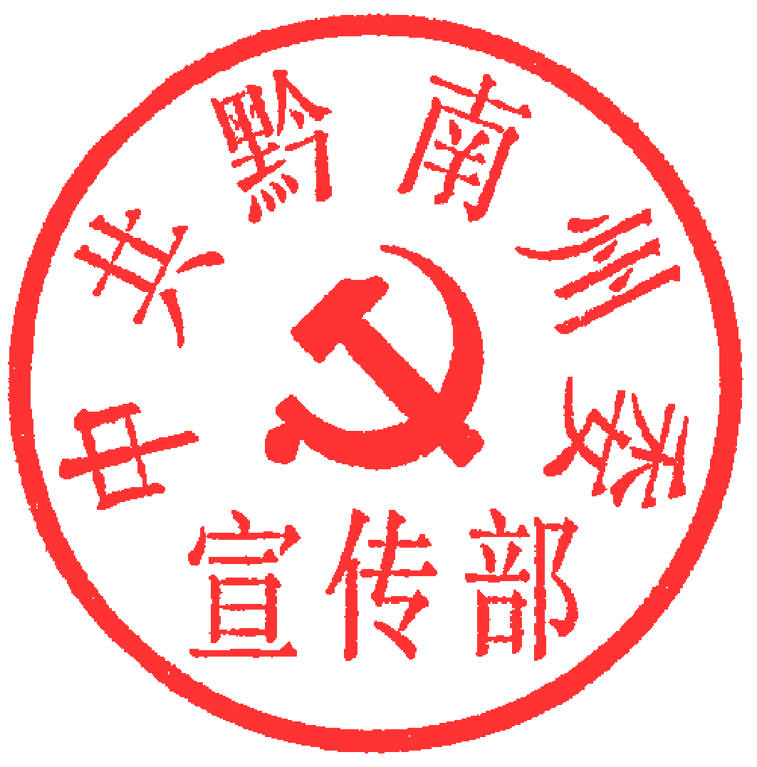
中共黔南州委宣传部
2024年2月19日

